

8. MEDNARODNI FESTIVAL VEČ ZNANJA ZA VEČ TURIZMA

RAZISKOVALNA NALOGA


RADOVLJICA

Z GORENJKO – POLNA VSEGA DOBREGA

Mentorica: Avtorji:

Marjana POGAČNIK, prof. Jan SCHMITT
Matej ROŽIČ

Simbad SAMARDŽIĆ

Radovljica, februar 2011

ZAHVALA

Pri našem raziskovalnem delu so nam pomagali z nasveti številni posamezniki, ki se jim zahvaljujemo.

Še posebej velja zahvala direktorici marketinga Skupine Žito d.d. Ljubljana, gospe Nini Kofler, ki je prisluhnila naši ideji o organizaciji festivala. Brez njihove finančne pomoči nam ne bo uspelo realizirati brezplačnega dogodka.

Zahvala gre tudi direktorici Javnega zavoda za turizem iz Radovljice gospe Nataši Mikelj, ki nam je dala številne nasvete v zvezi z organizacijo podobnih dogodkov. Celostna grafična podoba (CGP) Radovljice je vplivala na odločitev, da jo oblikujemo tudi mi za naš festival. Pri tem nam je pomagal Jaka Rožič, brat Mateja Rožiča. Izdelal je idejno zasnovo CGP. Zahvaljujemo se gospe Andreji Schmitt iz Občine Radovljica za dovoljenja za organizacijo festivala. Tudi gospodu Andrejašu se zahvaljujemo za privolitev v izpeljavo muzejske delavnice Lectarjevo srce.

Zahvaljujemo se profesoricam slovenskega jezika za lektoriranje raziskovalne naloge.
Predvsem pa se zahvaljujemo naši mentorici, profesorici Marjani Pogačnik, ki nas je usmerjala pri raziskovalnemu delu ter nas navdušila za podjetništvo.

POVZETEK

Naš podjetniški proces oblikovanja novega turističnega produkta se je začel z ustvarjalnim razmišljanjem. Na osnovi »nevihte možganov« smo sistematično iskali ideje in spoznali najbolj zanimivo, to je druženje mladih ob čokoladi. V tem smo tudi videli poslovno priložnost. Sestavili smo poslovno zgodbo.

Na podlagi ankete, intervjujev in razgovorov z nekaterimi pomembnimi osebnostmi z Gorenjke ter Občine Radovljica smo preverjali našo idejo.

Oblikovali smo turistični produkt v obliki festivala čokolade, ki bi potekal v starem mestnem jedru v Radovljici. Dogajale se bodo številne aktivnosti, ki pa bodo vse povezane s čokolado. Radovljica bo polna vsega dobrega, kot pravi naslov naše raziskovalne naloge. Tovarna Gorenjka bo v Graščini predstavila svoj muzej čokolade ter pred obiskovalci vlivala čokolado, v Gostilni Lectar bo muzejska delavnica Lectarjevo srce – oblito s čokolado, organizirano bo vodenje po starem mestnem jedru Radovljice, Anton Tomaž Linhart bo nagovarjal mlade ter jih popeljal v stare čase, ko je čokolado pil in ne jedel, priznani športniki bodo na voljo za razgovore, glasba v živo bo poskrbela za prijetno vzdušje in na koncu bomo imeli tudi nagradno igro.
Naš tržni segment udeležencev festivala so predvsem mladi, ki zaključujejo svoje osnovno izobraževanje ter so pred življenjskim izzivom, kateri poklic si izbrati. Kot dijaki Srednje gostinske in turistične šole Radovljica jih bomo skušali prepričati, kako zanimiv in ustvarjalen je lahko ta poklic. Ne samo čokolada, tudi zgodovina našega mesta je lahko prav dobra.

Za turistični produkt smo oblikovali tudi celostno grafično prilogo.

Pravijo, da na mladih svet stoji. Mi bomo to tudi dokazali na našem festivalu.

KLJUČNE BESEDE: poslovna ideja, poslovna priložnost, tržni segment, poslovni načrt, trženjska strategija, celostna grafična podoba.

SUMMARY

Our corporate process of designing a new tourist product has begun with creative thinking. Based on the so called »brain storming« we have systematically searched for the ideas and found, maybe the most interesting one, which is socialized with chocolate. In this idea we have also seen a business opportunity. We have designed a tourist product in the form of a chocolate festival. The festival will take place in the old city centre of Radovljica. All kinds of activities, of course connected with chocolate, will take place at the festival. The Gorenjka Factory is going to have its own museum of chocolate and they are also going to make chocolate in Radovljica house. There is going to be a museum workshop of the Lectar hearts covered with chocolate in the Lectar restaurant or museum. There are also going to be several organized tours around Radovljica city. Even the city’s famous dramatist Anton Tomaž Linhart is going to be there. He is going to take the visitors back in time when he drank chocolate, not ate it. At the festival people will also get a chance to talk to some of the best Slovenian athletes. We have also made some arrangements for live music and prepared a kind of a contest with some interesting prizes.

Our market segment of the festival participants are mostly young people, who are just finishing their elementary school and are facing a life challenge of which profession to chose. As the students of the secondary school for catering and tourism, we will try to show them how interesting this profession can be.

Based on the polls, interviews and talks with some of the most important people from Gorenjka Company and the Radovljica Municipality we have checked our idea and the program of the festivals.

The saying that the world is based on young people is going to be proved in Radovljica.

KEY WORDS: business idea, business opportunity, market segment, business plan, market strategy, entire graphic image.

KAZALO

1 UVOD 1
1.1 PREDSTAVITEV IZBRANE TEME 2
1.2 PREDSTAVITEV METODOLOGIJE DELA 4
2 RAZISKOVALNI DEL NALOGE – POSLOVNI NAČRT 5
2.1 PREDSTAVITEV IDEJE TURISTIČNEGA PRODUKTA 5
2. 2 RAZISKAVA IN ANALIZA TRGA 5
2.2.1 TRŽNO PODROČJE 5
2.2.2 ANALIZA CILJNIH UDELEŽENCEV 5
2.2.3 ANKETA IN REZULTATI ANKETE 5
2.2.4 INTERVJUJI IN RAZGOVORI 11
2.2.5 ANALIZA KONKURENCE 11
2.2.6 NAPOVED OBISKA 11
2.3 RAZVOJ TURISTIČNEGA PRODUKTA 12
2.3.1 OPIS TURISTIČNEGA PRODUKTA 12
2.3.2 POSLOVNA LOKACIJA TURISTIČNEGA PRODUKTA IN TERMIN 13
2.3.3 NAČRT OSKRBE S POTREBNO OPREMO, OSTALIM MATERIALOM, DOVOLJENJI IN TUJIMI STORITVAMI 14
2.3.4 NAČRT POTREBNIH KADROV IN NJIHOVA DEJAVNOST NA FESTIVALU ČOKOLADE 14
2.3.5 SWOT ANALIZA ZA TURISTIČNI PRODUKT 16
2.4 NAČRT TRŽENJA 17
2.4.1 OPREDELITEV POSLANSTVA TURISTIČNEGA PRODUKTA 17
2.4.2 OBLIKOVANJE CEN 17
2.4.3 PRODAJNA STRATEGIJA 17
2.4.4 OGLAŠEVANJE IN DRUGI ELEMENTI PROMOCIJE 17
2.5 TERMINSKI NAČRT 19
3. ZAKLJUČEK 20
LITERATURA IN VIRI 21
SEZNAM SLIK 21
SEZNAM TABEL 22
SEZNAM PRILOG 22

1 UVOD

Letošnji mednarodni festival ima prav zanimivo temo IMEJMO SE FAJN – DOŽIVITE NAŠ KRAJ. Mladi imamo namreč radi zabavo, kot bodoči ustvarjalci slovenske turistične ponudbe pa lahko to zabavo združimo s koristnim spoznavanjem kulturne in naravne dediščine našega kraja.

Za rdečo nit smo izbrali čokolado in to ne vsako čokolado, ampak našo Gorenjko iz Lesc. Le kdo je ne pozna, saj predstavlja eno najbolj prepoznavnih blagovnih znamk v Sloveniji. »GORENJKA polna vsega dobrega« je njen slogan, ki nas spremlja na številnih oglasnih mestih po Sloveniji. Toda po raziskavah sodeč je premalo prisotna med mladimi, saj raje posegamo po tujih zvenečih znamkah.

Gorenjkina čokolada nas bo spravljala v dobro voljo na festivalu čokolade, ki bo potekal v starem mestnem jedru v Radovljici in tudi naše mesto bo polno vsega dobrega. Naša ciljna skupina udeležencev tega festivala so mladi, predvsem bodoči srednješolci. Z zanimivo vsebino programa bodo spoznavali čar starega mestnega jedra, si zapomnili okus Gorenjke in jo uvrstili na prvo mesto med čokoladami ter nenazadnje prepoznali zanimiv poklic gostinsko-turističnih delavcev.

1.1 PREDSTAVITEV IZBRANE TEME

Izhodišče naše raziskovalne naloge in poslovno idejo predstavlja druženje mladih ob čokoladi v starem mestnem jedru Radovljice.
Čokolada je prehrambni izdelek, narejen iz kakava. Ime izvira iz jezika Aztekov in pomeni „grenka voda“. Čokolada je zelo dobro pomirjevalo pri učenju, saj sprošča hormon dobrega počutja. Kakav se pridobiva iz zrn kakavovca. To je drevo, ki izvira iz tropskih pragozdov Južne Amerike in raste 20 stopinj južno in severno od ekvatorja. Ko so zrna zrela in obrana, sledi fermentacija, ki da kakavu značilni okus. Sledi sušenje na soncu in praženje. Semena pražijo pri več kot 100 °C, da razvijejo bogat okus in postanejo značilne kakavove barve. Nato jih kar se da hitro ohladijo, da preprečijo nadaljnje notranje praženje. Zadnja koraka sta mletje v prah in izločanje kakavovega masla s stiskanjem „conching“. Priprava za to je bila izumljena leta 1880 izumil jo je švicarski proizvajalec čokolade Rodolfe Lindt. Ime za sam postopek izvira iz francoske besede conche oz. školjka, saj nanjo spominja oblika tega velikega stroja. Stroj nežno trese čokoladno zmes nekaj dni. Ta čas razvijejo okus čokolade in jo zmehčajo, odstranijo grenak okus in zmes postane gladka. Med tem postopkom dodajajo različne okuse, kot so vanilija, cimet in klinčki. Vanilijo uporabijo skoraj vedno in to že od časov Aztekov naprej. Mešanica sestavin se stopi in zmeša. Pri ohlajanju čokolade nastanejo kristali, zato je trda in krhka.

Sledi kratek pregled zgodovine čokolade

600 – Prvo plantažo kakavovcev so imeli Maji, sicer pa ni trdnih dokazov, da Maji kakavovca niso poznali že nekaj stoletij prej.

1000 – Ljudje so uporabljali kakavovce za plačilno sredstvo že od nekdaj.

1520 – Na svojem četrtem potovanju v Ameriko je Kolumb blizu Nikaragve kot prvi Evropejec odkril kakavovo seme. Vendar se Kolumb za to rjavo bogastvo ni zmenil, saj je še vedno iskal pot v Indijo.

1528 – Fernando Cortes je prvi prinesel zrno kakavovca v Evropo.

1609 – Izšla je prva knjiga v Mehiki, ki je popolnoma posvečena čokoladi.

1657 – V Veliki Britaniji so odprli prvo prodajalno čokolade.

1780 – Naredili so prvi stroj za izdelovanje čokolade v Barceloni.

1875 – Po osmih letih poskusov je Švicar Daniel Peter izdelal prvo mlečno čokolado.

1879 – Radolphe Lindt je izdelal prvo čokolado, ki se je sama stopila na jeziku.

1900 – Španija, klasična pokrajina za čokolado, je zaostala za ostalimi državami v izdelovanju čokolade, prvo mesto je zasedla Nemčija, tesno za njo pa so ji sledile ZDA,
Francija in Velika Britanija. Že čez desetletja je Švica prevzela vodilno mesto v izdelovanju čokolade, ki ga ohranja še danes.
Čokolada je postala državna jed in se tako pridružila pečenici, fondiju in še nekaterim odličnim jedem.
Leta 1922 se je začela zgodba o slovenski čokoladi, ko je Adolf Zavrtanik ustanovil družinsko podjetje čokolade v Lescah na Gorenjskem. Po drugi svetovni vojni je takratna oblast nacionalizirala Zavrtanikovo tovarno, on pa je ostal tehnični direktor. Vlada Ljudska republike Slovenije je aprila leta 1948 ustanovila podjetje Gorenjska tovarna čokolade. Leta 1958 je bilo podjetje preimenovano v Gorenjka, tovarna čokolade Lesce, in to je začetek blagovne znamke Gorenjka. Leta 1964 se je Gorenjka priključila tovarni Šumi v Ljubljani, pet let kasneje pa se je združila z živilskim kombinatom Žito iz Ljubljane. V začetku devetdesetih let, ko so se začeli postopki preoblikovanja družbene lastnine, je temeljna organizacija združenega dela Triglav – Gorenjka postala družbna z omejeno odgovornostjo Žito Gorenjka Lesce, proizvodna pekarskih in konditorskih izdelkov. Leta 1997 je družba postala delniška družba, Žitovo pridruženo podjetje z imenom Žito Gorenjka. S 1.1. 2008 po pripojitvi Žitu d.d pa je Gorenjka postala PC (profitni center) pod okriljem Skupine Žito. Danes je v Sloveniji ena od najbolj prepoznavnih blagovnih znamk. Po naših raziskavah pa je premalo prisotna med mladimi. To nam je potrdila tudi vodja marketinga gospa Nina Kofler v Skupini Žito.


Slika 1: Gorenjka

V neposredni bližini Lesc je Radovljica, kjer se nahaja naša srednja gostinska in turistična šola. Radovljica je upravno in kulturno središče Občine Radovljica.


Slika 2: Grb Občine Radovljica

Radovljici pravijo Linhartovo mesto kulture po znamenitem meščanu Antonu Tomažu Linhartu, dramatiku, pesniku in avtorju znane komedije Županova Micka. Na njegovi rojstni hiši je vzidana spominska plošča.
Hiša je bila po požaru leta 1835 obnovljena in takrat je pročelje dobilo nove reliefne okrase, ki prikazujejo godce, slikarje, kiparje in kamnoseke pri delu.
Ta znameniti meščan Radovljice je tudi znan po tem, da je že v tistih časih poznal čokolado, ni je jedel, ampak pil iz posebne skodelice, ki je danes shranjena v Narodnem muzeju v Ljubljani.
V starem mestnem jedru sta lepa primerka meščanskih dvorcev kot sta Vidičeva hiša in Lectarjeva hiša, v kateri danes domuje najstarejša radovljiška gostilna.
Staro mestno jedro prostorsko povsem obvladuje veliko poslopje Graščine, kjer je
Glasbena šola ter Čebelarski muzej, ki obiskovalcem prikazuje in predstavlja dediščino slovenskega čebelarstva. Avtohtona vrsta čebele »kranjska sivka«, znameniti učitelji čebelarjenja in edinstven primer ljudske umetnosti panjske končnice pričajo o bogatem in samosvojem načinu življenja Slovencev.
Predvsem z radovljiške ravnine je prihajalo več pomembnih čebelarjev, med njimi je najbolj znan Anton Janša.
Tu imajo svoje prostore še nekatere druge kulturne in izobraževalne ustanove, umetniški ateljeji ter Javni zavod za turizem. Od leta 1982 je prizorišče mednarodnega Festivala Radovljica, festivala stare glasbe in glasbenega poustvarjanja na starih glasbilih.
Poleg graščinskega poslopja ležita župnišče in župna cerkev Sv. Petra. Prvotna, že pred 750 leti v romanskem slogu zidana cerkev je bila sredi 15. stoletja prezidana in povečana.
Od župnišča nas pot vodi proti nekdanjim spodnjim mestnim vratom, izpred katerih je pot vodila proti Savi in naprej v Lipniško dolino. Od tu je lep pogled na planoto Jelovico, na najvišji slovenski vrh Triglav in na reko Savo, katere terase nad današnjo strugo je sooblikoval tudi triglavski ledenik.
Nasproti Graščine je klop med stebri, ki je v preteklosti služila tudi za sramotilni steber (pranger), na katerega so mestni sodniki obsodili različne prestopnike.
Najznamenitejši primerek srednjeveškega meščanskega stavbarstva, ne samo v Radovljici, temveč v celotni Sloveniji, je Šivčeva hiša.
To je le nekaj najpomembnejših znamenitih točk, ki jih mora vsak turist videti v Radovljici.

V lanskem letu je bil v Radovljici ustanovljen Javni zavod za turizem, ki naj bi v Radovljico pripeljal čim več turistov. Večina tujih turistov, ki obišče Bled, niti ne ve, kako lepo staro mesto je Radovljica. Dijaki naše šole že tradicionalno sodelujemo z Občino Radovljica pri raznih pogostitvah in staro mestno jedro Radovljice poznamo zelo dobro.

1.2 PREDSTAVITEV METODOLOGIJE DELA

Pri raziskovalnem delu smo izvedli anketo v osnovnih šolah. Naredili smo analizo in glede na ugotovitve iz ankete pričeli oblikovati turistični produkt. Pri tem sta nam bili v veliko pomoč tudi gospa Nina Kofler, vodja marketinga v Žito d.d. Ljubljana ter gospa Nataša Mikelj, direktorica Javnega zavoda za turizem Radovljica, s katerima smo opravili kar nekaj razgovorov.

Za realizacijo našega turističnega produkta smo izdelali poslovni načrt.

2 RAZISKOVALNI DEL NALOGE – POSLOVNI NAČRT

2.1 PREDSTAVITEV IDEJE TURISTIČNEGA PRODUKTA

Poslovni načrt je predstavljal nekakšen zemljevid, ki nas je usmerjal in nam pomagal, da smo se pri svojem raziskovalnem in kreativnem delu bolje znašli in s tem povečali naše možnosti za uspeh. Vodil nas je od poslovne ideje o druženju mladih ob čokoladi, preko preverjanja te ideje z raziskavo trga do oblikovanja turističnega produkta, ki smo ga skušali čim bolj prilagoditi potrebam in željam anketirancev s pomočjo elementov marketinškega spleta. Prepoznali smo poslovno priložnost, da organiziramo turistični produkt za mlade v obliki festivala čokolade, ki bo potekal v starem mestnem jedru v Radovljici.

2. 2 RAZISKAVA IN ANALIZA TRGA

2.2.1 TRŽNO PODROČJE

Festival čokolade bomo organizirali v starem mestnem jedru Radovljice. Po naših ugotovitvah je to najprimernejša lokacija iz treh razlogov. Staro mestno jedro je zelo zanimivo po kulturni in zgodovinski plati, leži v neposredni bližini Lesc, kjer se nahaja Gorenjka in nenazadnje je Radovljica sedež naše Srednje gostinske in turistične šole. Festival je primeren predvsem za mlade.

2.2.2 ANALIZA CILJNIH UDELEŽENCEV

Naša ciljna skupina udeležencev festivala je segment učencev devetih razredov osnovnih šol. Za ta segment smo se odločili predvsem zato, ker so ti učenci pred pomembno odločitvijo v svojem življenju, to je pred izbiro poklica. Poleg tega so to potencialni kupci Gorenjkine čokolade, mladi, ki še ne poznajo turistične ponudbe starega mestnega jedra Radovljice ter naši potencialni bodoči dijaki.

2.2.3 ANKETA IN REZULTATI ANKETE

Najpomembnejši del raziskave trga je predstavljala anketa, ki smo jo izvedli v mesecu oktobru 2010 med učenci 9. razredov na treh osnovnih šolah v radovljiški občini. Anketirali smo sto učencev. To je segment populacije, ki nam je pomagal odgovoriti, kako naj sestavimo naš turistični produkt.

- Obkrožite spol

Od sto anketiranih je bilo 51 žensk in 49 moških.

- Kakšne vrste prireditev se najraje udeležujete?

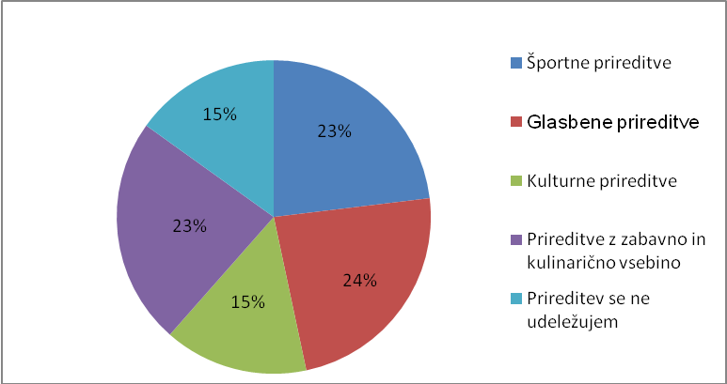

Anketiranci se največkrat odločajo za glasbene prireditve (24 %), zelo podoben odstotek (23 %) predstavljajo prireditve z zabavno in kulinarično vsebino ter športne prireditve. Anketiranci najmanj hodijo na kulturne prireditve, enak odstotek je tudi tistih, ki sploh ne hodijo na prireditve (15 %). Prav s kulturno obarvanim festivalom čokolade bomo mlade prepričali, da zase naredijo nekaj več.

- Kaj najraje uživate na prireditvah?

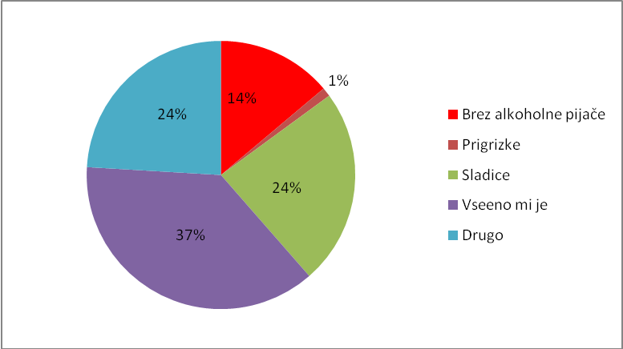

Anketirancem je največkrat kar vseeno, kaj pojejo ali popijejo na prireditvah, ki jih obiskujejo. Teh je 37 %. Sladice skupaj z drugim predstavljajo skoraj 50 % odgovorov. Še najmanj so pomembne pijače. Naš festival ne bo srečanje ob pijači in jedači, ampak veselo druženje ob dobri čokoladi.

- Ali radi jeste čokolado?

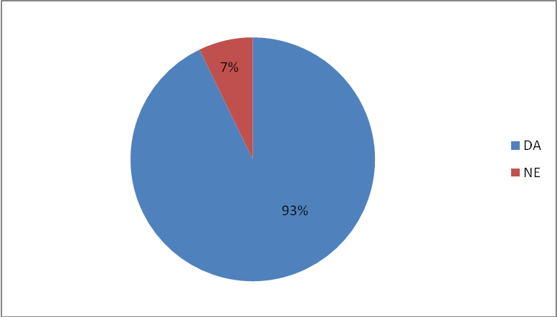

Čokolada je zelo priljubljena, saj so skoraj vsi anketiranci njeni pristaši.

- Kako pogosto jeste čokolado?

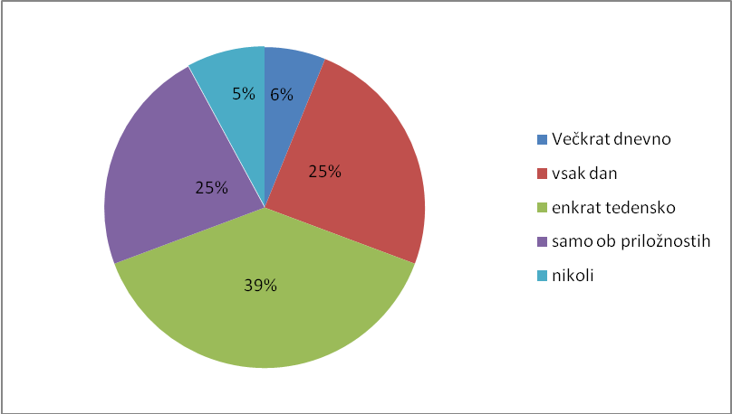

Največ anketirancev uživa čokolado enkrat tedensko, teh je skoraj 40 %, tistih, ki jo uživajo vsak dan, in tistih, ki jo uživajo samo ob posebnih priložnostih, jih je polovica. Kar 6 % je takih, ki čokolade ne jedo nikoli in podobno je tudi takih, ki so njeni največji oboževalci in jo jedo vsak dan.

- Katero znamko čokolade imate najraje?

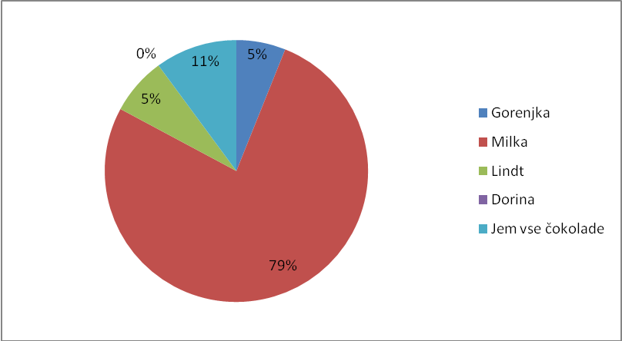

Velika večina, to je 80 %, ima najraje tujo čokolado Milka. To nas je kar malo presenetilo, saj smo pričakovali, da je čokolada Gorenjka bolj priljubljena. Skupaj z blagovno znamko Lindt predstavljata vsaka po 5 % odgovorov. Naš cilj je, da mlade prepričamo, da je polna vsega dobrega.

- Ali vam je všeč ideja o festivalu čokolade?

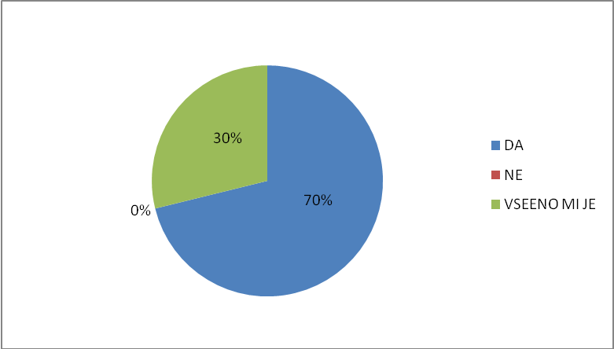

Razveselil nas je odgovor, da je veliki večini ( 70 % ) všeč ideja o festivalu čokolade. Tistih 30 %, ki jim je vseeno, bomo skušali prepričati.

8. Kakšno zvrst glasbe bi poslušali na festivalu?

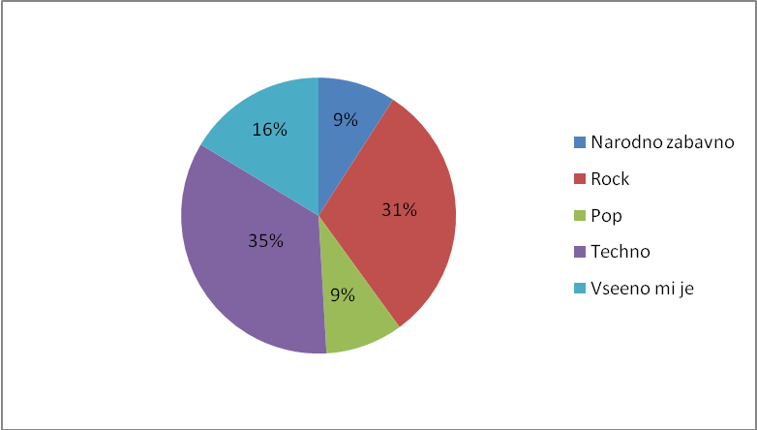

Techno in pop sta v ospredju in skupaj predstavljata skoraj 70 % odgovorov. S tem smo dobili tudi odgovor, za kakšno glasbo bomo poskrbeli na festivalu.

- Kdaj bi najraje videli, da bi potekal festival čokolade?

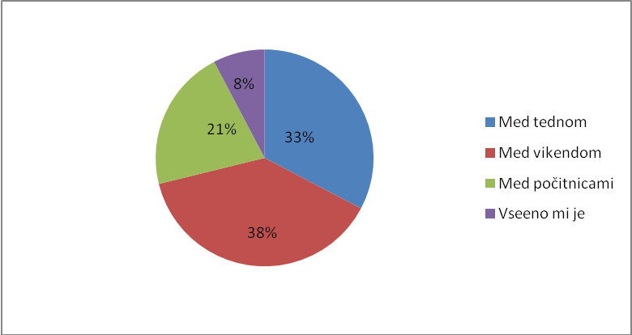

Predvidevali smo, da je najprimernejši čas ravno med vikendom. S tem se strinja skoraj 40 % anketirancev. Tudi med tednom bi bil zanimiv termin.

- Koliko denarja ste pripravljeni potrošiti na festivalu?

Tudi odgovor na to vprašanje smo že vnaprej predvidevali, saj po svojih izkušnjah vemo, da mladi nimamo veliko denarja in si zaradi tega kakšnih večjih nakupov ne moremo privoščiti. 34 % je takih, ki bi na festivalu potrošili največ 5 evrov, nekaj manj je tistih, ki bi zapravili 10 evrov. Samo 11 % anketirancev bi si privoščilo nakupe za več kot 20 evrov.

2.2.4 INTERVJUJI IN RAZGOVORI

INTERVJU Z NATAŠO MIKELJ – direktorico Javnega zavoda za turizem Radovljica
Gospa Nataša Mikelj je direktorica Javnega zavoda za turizem Radovljica. Zavod je bil ustanovljen šele lansko leto. Sedež je v Graščini v starem mestnem jedru. Z njo smo opravili kar nekaj razgovorov. Predstavili smo ji idejo o festivalu čokolade za mlade v starem mestnem jedru. Bila je vesela, saj bi v mesto pripeljali nov segment obiskovalcev. Ponudila nam je pomoč z nasveti ter v pridobivanju dovoljenj za prireditev. Povedala nam je, da je Občina Radovljica v tem času pridobila tudi novo destinacijsko znamko, njen slogan je Radol'ca pristno sladka, ki se še posebej povezuje s poslanstvom našega festivala čokolade.

INTERVJU Z NINO KOFLER – direktorico marketinga v Skupini Žito d.d. Ljubljana
Gospa Nina Kofler je direktorica marketinga v Skupini Žito d.d. Ljubljana. Intervju smo izvedli v mesecu novembru 2010. Predstavili smo ji idejo o organizaciji festivala čokolade v Radovljici. Bila je navdušena, saj so tudi oni že razmišljali o tem. Največja ovira pri izvedbi festivala so predstavljala finančna sredstva. Povedala nam je, da so njihova ciljna skupina za tržno delovanje ženske med dvajsetim in štiridesetim letom. Te potem tudi najlaže vplivajo na potrošne navade svojih otrok. Mladi namreč raje posegajo po tujih blagovnih znamkah čokolade. To smo ugotovili z anketo tudi mi. Dogovorili smo se za sodelovanje in njihovo pomoč pri organizaciji in izvedbi festivala.

POGOVOR Z CIRILOM GLOBOČNIKOM – županom občine Radovljica
G. Globočnika, župana Radovljice, smo obiskali v mesecu januarju 2011 in ga seznanili z našim turističnim produktom. Naša šola že tradicionalno sodeluje z Občino Radovljica, predvsem pri raznih pogostitvah. Pohvalil je idejo, ki jo bomo kot poslovno priložnost realizirali prav v Radovljici.

ANALIZA KONKURENCE

Rezultati naših raziskav so pokazali, da ne obstajajo podobni turistični produkti. Turistične agencije organizirajo enodnevne izlete na festivale čokolade v Italijo ali Avstrijo. Naša ponudba je edinstvena, saj je namenjena mladim, ki bodo imeli enkratno priložnost, da na enem mestu združijo prijetno s koristnim. Na tem območju nimamo konkurence, ki bi ponujala podobne turistične produkte.

NAPOVED OBISKA
Naše napovedi za obisk so zelo optimistične, saj menimo, da bodo mladi dobro sprejeli našo ponudbo. Predvidevamo, da se bo festivala udeležilo okoli 100 mladih, pa ne zaradi tega, ker smo jih ravno toliko anketirali, ampak zato, ker smo to število oblikovali na podlagi obiska učencev na našem informativnem dnevu 11. in 12. februarja 2011. Tudi cenovno smo prepričljivi, saj bo udeležba na festivalu brezplačna, ker mladi nimajo velikega dohodka. Anketa o vtisih s festivala bo ovrednotila pravilnost o napovedi obiska.

2.3 RAZVOJ TURISTIČNEGA PRODUKTA

2.3.1 OPIS TURISTIČNEGA PRODUKTA

Turistični produkt, ki smo ga oblikovali, je festival čokolade v Radovljici. Ob vhodu v samo mestno jedro bomo na stojnici z informacijami vse udeležence festivala usmerili proti prostoru dogajanja. Izročili jim bomo zgibanko, v kateri bodo natančno predstavljene vse aktivnosti. Na tej stojnici bodo dobili tudi vprašalnik za nagradno igro ter anketo o vtisih s tega festivala.

Festival se bo pričel ob 11. uri z animacijskim programom, ki ga bo vodila sošolka, članica našega širšega poslovnega tima. Predstavila bo namen tega festivala ter tri dijake turistične vodnike, ki bodo po skupinah vodili ogled po starem mestnem jedru Radovljice. V družbo bo povabil glasbeno skupino NA OFF, ki bo srečanje popestrila z glasbo, ki je po okusu mladih.

Na stojnici Gorenjke bo deklica, ki nas prijazno gleda z Gorenjkinih prvih čokolad. Predstavila bo njihov zadnji oglaševalski slogan »Gorenjka polna vsega dobrega« ter ponudila tudi zadnje vrste čokolad za pokušino.

Deklica Gorenjka bo mlade usmerjala proti Graščini, kjer bo prostor z mini muzejem Gorenjke. Predstavniki Gorenjke bodo tam prikazali, kako poteka vlivanje čokolade. Zadišalo pa bo pravi čokoladi.

V Gostilni Lectar bo lastnik gospod Andrejaš predstavil svojo muzejsko delavnico Lectarjevo srce. Prav v namen tega festivala bo za nas ekskluzivno lectove srčke oblil z gorenjkino čokolado.

Festival bodo obiskali tudi uspešni športniki, naši nekdanji dijaki. Tu bodo veslač Jan Špik, plavalka Teja Zupan, udeleženka zadnjih olimpijskih iger na Kitajskem, deskar na snegu Dejan Košir ter hokejist Rok Tičar. Voditeljica jih bo povabila na oder, da se bodo pogovarjali z mladimi.

Posebna stojnica bo namenjena naši šoli, kjer bomo predstavljali naše izobraževalne programe.

Nekoč častni meščan Radovljice Anton Tomaž Linhart bo v svojem kostumu in s skodelico za toplo čokolado ves čas festivala nagovarjal mlade ter jih usmerjal po trgu. Njegovo vlogo bo prevzel naš dijak.

Pred zaključkom festivala, bo ob 13. uri bo voditeljica razglasila tri najboljše v nagradni igri ter jim izročila nagrade; ki jih bo prispevala Gorenjka. Udeležence bo prosila, da pred odhodom izpolnijo kratko anketo o vtisih s festivala. Anketa nam bo dala povratno informacijo o tem, kako uspešni smo bili in kje bi lahko storili tudi več. Festival se bo zaključil ob 14. uri.

2.3.2 POSLOVNA LOKACIJA TURISTIČNEGA PRODUKTA IN TERMIN

Festival čokolade bo potekal na Linhartovem trgu v starem mestnem jedru Radovljice. Odločili smo se, da je najprimernejši čas spomladi, ko je že bolj toplo, saj vse dogajanje v glavnem poteka na prostem. Točnega datuma še nismo določili, računamo pa, da bo to v mesecu maju. Festival bo potekal v petek, ko se začenja vikend.
V nadaljevanju smo na sliki starega mestnega jedra prikazali lokacije posameznih dejavnosti.

Slika 3: Linhartov trg

2.3.3 NAČRT OSKRBE S POTREBNO OPREMO, OSTALIM MATERIALOM, DOVOLJENJI IN TUJIMI STORITVAMI

Za izvedbo festivala potrebujemo opremo, ostali material ter dovoljenja. Navajamo tudi potrebne tuje storitve. Pri vsaki postavki je navedeno, kje in na kakšen način jih bomo pridobili.

OPREMA IN OSTALI MATERIAL:
- tri stojnice (posodi Občina Radovljica),
- govorniški oder (posodi Občina Radovljica),
- ozvočenje (posodi Občina Radovljica),
- računalnik, projektor, kamera, fotoaparat (SGTŠ Radovljica),
- pisarniški material (SGTŠ Radovljica),
- promocijski material (SGTŠ Radovljica),
- Gorenjkini izdelki: čokolade, pecivo (prispeva Gorenjka),
- tri večje čokolade za nagradno žrebanje (prispeva Gorenjka),
- kostum Antona Tomaža Linharta (posodi Občina Radovljica),
- narodna noša (posodi folklorna skupina Ribno).

DOVOLJENJA, SOGLASJA, OBVESTILA:
- Soglasje za uporabo Linhartovega trga izda Občina Radovljica;
- obrazec za prijavo koncerta izda SAZAS (Združenje skladateljev in avtorjev za
zaščito avtorske pravice Slovenije);
- dovoljenje za prekomerno obremenitev okolja s hrupom izda Občina Radovljica;
- obvestilo lokalni skupnosti o izvedbi prireditve izda občina Radovljica,
- dokument za splošna prijavo prireditve.

TUJE STORITVE:
- glasbena skupina NA OFF,
- vlivanje čokolade in promocija čokolade Gorenjka (izvede Gorenjka),
- delavnica Lectarjevo srce v Gostilni Lectar (izvede g. Andrejaš),
- intervjuji s športniki.

2.3.4 NAČRT POTREBNIH KADROV IN NJIHOVA DEJAVNOST NA FESTIVALU ČOKOLADE

Člani poslovnega tima in oblikovalci turističnega produkta smo trije. Jan Schmitt bo na festivalu zadolžen za računalniško opremo, Simbad Samardžić za informacije in nagradno igro, Matej Rožič za glasbo ter pomoč pri informacijah in nagradni igri. Hkrati bomo tudi koordinatorji. Pri realizaciji dogodka nam bodo pomagali tudi drugi dijaki.
V nadaljevanju smo navedli načrt potrebnih kadrov ter njihove dejavnosti na festivalu.

1. STOJNICA Z INFORMACIJAMI :

Dve dijakinji bosta udeležencem razdelili letak, v katerem bodo natančno predstavljene vse aktivnosti, vprašalnik za nagradno igro ter anketo o vtisih s tega festivala. Letak, vprašanja za nagradno igro ter anketa o vtisih so v prilogi.

2. STOJNICA GORENJKE :

Dijakinja – deklica Gorenjka bo predstavila Gorenjkin zadnji oglaševalski slogan »Gorenjka polna vsega dobrega«, ponudila zadnje vrste čokolad za pokušino ter mlade usmerila proti Graščini, kjer bo prostor z mini muzejem Gorenjke.

3. STOJNICA SREDNJE GOSTINSKE IN TURISTIČNE ŠOLE RADOVLJICA :

Dijaka bosta predstavila našo šolo, izobraževalne programe in možnosti zaposlitve. Na projektorju bo prikazan promocijski film naše šole.

4. ODER ZA VODITELJICO IN GLASBENO SKUPINO :

Dijakinja bo povezovala program, napovedala glasbeno skupino, izvedla intervju s športniki ter razglasila rezultate nagradne igre.

5. MINI MUZEJ GORENJKE V GRAŠČINI :

V graščini bodo predstavniki Gorenjke predstavili muzejske eksponate Gorenjke ter vlivali čokolado.

6. VODENJE PO RADOVLJICI :

Trije dijaki, turistični vodniki bodo razdelili mlade v tri skupine ter jim ločeno predstavili staro mestno jedro ter njegove znamenitosti. Program vodenja je v prilogi.

7. MUZEJSKA DELAVNICA LECTARJEVO SRCE V GOSTILNI LECTAR :

Gospod Andrejaš, lastnik Gostilne Lectar, bo prikazal izdelovanje lectovih src ter jih oblival z Gorenjkino čokolado.

8. ANTON TOMAŽ LINHART :

Dijak, oblečen v kostum A.T. Linharta, bo mladim s svojo skodelico tople čokolade na razpolago za kakršnekoli informacije v zvezi z dogajanjem na Linhartovem trgu.

9. ZAKLJUČEK FESTIVALA IN RAZGLASITEV ZMAGOVALCEV NAGRADNE IGRE :

Voditeljica bo najboljšim trem, ki bodo sodelovali v nagradni igri izročila nagrade, ki jih bo prispevala Gorenjka.

2.3.5 SWOT ANALIZA ZA TURISTIČNI PRODUKT

Tabela 1: SWOT analiza

prednosti | slabosti
edinstvenost produkta | ni parkirnih mest
ni konkurence | dokaj nepoznana lokacija
optimistična napoved obiska | nepovezanost turističnih ponudnikov
sponzorstvo | premalo vpliven in prepoznaven kraj v Sloveniji
večina potrebnih stvari brezplačna | premalo tovrstne ponudbe
sodelovanje z okoliškimi gostinci | ni specializiranih trgovin Gorenjke (na Linhartovem trgu )
možnost nadaljnjega razvoja produkta | neprepoznavnost destinacije in  poddestinacij
dobro ohranjena kulturna dediščina | program za zaključene skupine
lahko dostopna lokacija
možnost več ciljnih skupin
raznolika ponudba
uveljavljeni festivali in prireditve
večinska naklonjenost prebivalstva nadaljnjemu razvoju turizma
gostoljubnost ponudnikov in
prebivalstva
priložnosti | nevarnosti
razvoj alternativnih oblik turizma | zapiranje v lokalne meje
možnost za nove podjetniške ideje v povezavi dejavnosti s turizmom | preveč kratkoročno usmerjen produkt
razvoj tržne (blagovne) znamke destinacije | prevelika pričakovanja
povečano povpraševanje po takih produktih | pretiran individualizem/samozadostnost ponudnikov
 | nezainteresiranost povabljenih

2.4 NAČRT TRŽENJA

2.4.1 OPREDELITEV POSLANSTVA TURISTIČNEGA PRODUKTA

Mladim udeležencem bomo ponudili prav posebno in edinstveno ponudbo. Ker smo z anketo ugotovili, da jih prireditve s kulturno vsebino ne zanimajo, je naše poslanstvo, da jim jo približamo na zabaven način in ker imajo vsi radi čokolado, nam bo pri tem pomagala Gorenjka. Zelo pomemben del našega poslanstva je tudi brezplačen vstop na festival. Poslanstvo nas, dijakov gostinske in turistične šole, pa je, da predstavimo naš zanimiv poklic.

2.4.2 OBLIKOVANJE CEN

Naš cilj je bil, da mladim udeležencem zagotovimo brezplačen vstop na festival čokolade. S tem bomo tudi razbremenili starše, saj iz svojih izkušenj vemo, da je danes življenje drago in da mladi ne razpolagamo s pretiranimi dohodki. Kriterij uspeha našega teama temelji na nepridobitni dejavnosti in vodi k uresničevanju poslanstva turističnega produkta iz točke 2.4.1.
Vso potrebno opremo, material ter tuje storitve za festival bomo pridobili z zbiranjem pokroviteljstev in prispevkov. Pri tem se moramo še posebej zahvaliti Občini Radovljica ter Skupini Žito d.d. Ljubljana. Za kritje stroškov glasbene skupine, v višini 150 evrov, ter tiskanja letakov in plakatov, prav tako 150 evrov, smo zaprosili Skupino Žito d.d. Ljubljana. Ocenjujemo, da bodo stroški pisarniškega materiala, fotokopiranja, telefonskih pogovorov ter ostalih dejavnosti znašali približno 40 evrov.

2.4.3 PRODAJNA STRATEGIJA

Naša prodajna strategija temelji na zgodbi o dobri čokoladi, ki jo izdelujejo v neposredni bližini Radovljice, v Lescah. Mlade bomo povabili, da postanejo del te zgodbe že na našem informativnem dnevu v februarju. Glasba in čokolada jim bosta približali tudi spoznavanje kulture starega mestnega jedra.

2.4.4 OGLAŠEVANJE IN DRUGI ELEMENTI PROMOCIJE

Zelo pomemben del našega poslovnega načrta je zadnji element marketinškega spleta, to je oglaševanje. Zaradi tega smo mu namenili zelo veliko pozornosti, saj je prav od tega odvisna udeležba na festivalu. Del tega je CGP - celostna grafična podoba turističnega produkta. RADOVLJICA – Z GORENJKO POLNA VSEGA DOBREGA je slogan našega festivala. Grafični simbol pa združuje tri sestavne dele turističnega produkta. To so Anton Tomaž Linhart, ki pooseblja Radovljico, čokolada, ki predstavlja Gorenjko, ter kuharska kapa, ki predstavlja našo šolo.



RADOVLJICA Z GORENJKO - POLNA VSEGA DOBREGA

Slika 4: CGP

Že v prejšnji točki smo omenili, da smo prvi korak promocije naredili na informativnem dnevu. Mladim smo predstavili letak s programom. Izdelali smo tudi plakate, ki jih bomo namestili po osnovnih šolah ter na oglasnih mestih po Radovljici in njeni bližnji okolici.
Letak in plakat sta v prilogi raziskovalne naloge. Informacijo o festivalu smo objavili na spletni strani naše šole. Objavili jo bodo tudi na spletni strani Občine Radovljica ter Skupine Žito d.d., ko bo določen točen datum. Festival bomo promovirali na www.slovenia.info. Na festival bomo povabili nekatere medije, in sicer RTV Slovenija, novinarko gospo Janjo Koren, novinarje Gorenjskega glasa, župana Občine Radovljica Cirila Globočnika, direktorico Javnega zavoda za turizem Radovljica, Natašo Mikelj ter Nino Kofler, direktorico marketinga Skupine Žito d.d.

2.5 TERMINSKI NAČRT

Vse aktivnosti prikazujemo v terminskem načrtu.

Tabela 2: Terminski načrt

 | September | Oktober | November | December | Januar | Februar | Marec | April
Zbiranje idej

Nevihta možganov
Iskanje poslovne priložnosti
Prijava na tekmovanje
Anketa

Intervju - Javni zavod za turizem
Intervju- Gorenjka

Intervju- župan

Oblikovanje turističnega produkta
Načrt oskrbe s potrebnim materialom, opremo
Načrt pridobitve dovoljenj
Načrt za opravljanje tujih storitev
Zaključek raziskovalnega dela
Pridobivanje sponzorjev
Oglaševanje

Organizacija festivala
Evalvacija festivala
Tekmovanje v Sežani

ZAKLJUČEK

V naši raziskovalni nalogi smo se marsikaj naučili in hkrati tudi sestavili zanimiv in edinstven turistični produkt. Dela smo se lotili kot pravi podjetniki, čeprav naš cilj ni bil ustvarjanje profita.

Pri delu smo si pomagali s poslovnim načrtom, ki nas je vodil od ideje, preko poslovne priložnosti do turističnega produkta, to je festivala čokolade. Raziskava trga nam je ponudila številne odgovore in oblikovali smo tak produkt, ki je vseboval vse elemente marketinškega spleta.

Festival, kot je naš, je v Radovljici zelo dobrodošel. Menimo, da lahko postane zanimiv tudi za druge destinacije v Sloveniji. Program je zabaven in hkrati poučen. Tisto, kar ga naredi privlačnega za našo ciljno skupino, je čokolada. Menimo, da bi bil dobro sprejet tudi med starši teh otrok.

Ob raziskovanju, iskanju virov ter v stikih s pomembnimi osebnostmi smo spoznali, da bi v Sloveniji lahko na področju turistične ponudbe uvedli še marsikaj novega, kar na primer v tujini že poznajo.

Upamo, da bo udeležba na festivalu čim večja in da bo festival pozitivno sprejet. S tem bomo tudi uresničili poslanstvo našega raziskovalnega dela. Mladi bodo spoznali čar starega mestnega jedra, si zapomnili okus Gorenjke in jo uvrstili na prvo mesto med čokoladami ter nenazadnje prepoznali zanimiv poklic gostinsko-turističnih delavcev.

LITERATURA IN VIRI
KLASIČNI VIRI
- Bogožalec Toni.: Po Deželi radovljiški, Radovljica: Založba občina Radovljica, 2006.
- Krušič Marjan, Anton Gosar, Matjaž Jeršič, Peter Skoberne, Gojko Zupan, Suzana Jeklič.: Slovenija Turistični vodnik, Ljubljana: Založba Mladinska knjiga, 2009.
- Kate Singleton, Alan Benson.: Čokolada - zlata knjiga, ZDA: Založba Meander, 2007.
- Ivo Svetina, Francka Slivnik, Verena Štekar Vidic.: Anton Tomaž Linhart - Jubilejna monografija, Lubljana: Založba Sophia, 2005.
ELEKTRONSKI VIRI
- Zgodovina čokolade [online]. [12. jan. 2011]. Dostopno na spletnem naslovu: http://www.cokoladnesanje.stajerska.com/html/zgodovina_cokolade.html
- Gorenjka [online]. [20. jan. 2011]. Dostopno na spletnem naslovu:
http://www.gorenjka.com
- Informacije o avtorjih in njihovih glasbenih delih [online]. [27. jan. 2011]. Dostopno na spletnem naslovu: http://www.sazas.org
- Anton Tomaž Linhart [online]. [09. feb. 2011]. Dostopno na spletnem naslovu: http://www2.arnes.si/~oskratl1s/linhart.html
- Radovljica [online]. [09. feb. 2011]. Dostopno na spletnem naslovu:
http://www.radovljica.si/podrocje.aspx
- Slika o Linhartovem trgu [online]. [09. feb. 2011]. Dostopno na spletnem naslovu:
http://www.slovenia.info/pictures%5Ctown%5C1%5C2006%5Cradovljica_trg_01_90208.jpg
- Logotip Gorenjke [online]. [09. feb. 2011]. Dostopno na spletnem naslovu:
http://www.zito.si/fileadmin/template/main/images/medijsko_sredisce/Logo_Gorenjka.gif
- Logotip Radovljice [online]. [09. feb. 2011]. Dostopno na spletnem naslovu:
http://slovenija.heraldry.ca/arms/r/radovljica.gif
- Festival čokolade v Opatiji [online]. [16.feb. 2011]. Dostopno na spletnem naslovu: http://www.siol.net/svet/zanimivosti/2010/12/cokolada_opatija.aspx
- Festival čokolade v Italiji [online]. [16.feb. 2011]. Dostopno na spletnem naslovu: http://24ur.com/ekskluziv/zanimivosti/festival-cokolade-v-italiji.html
- Načrt trženja oz. marketinški načrt [online]. [16.feb. 2011]. Dostopno na spletnem naslovu: http://www.podjetniski-portal.si/nacrtujem-podjetje/poslovni-nacrt/Nacrt-trzenja
- Poslovni načrt [online]. [09. feb. 2011]. Dostopno na spletnem naslovu: http://www.podjetniskisklad.si/index.php?option=com_content&view=article&id=26&Itemid=60
- Vodenje po Radovljici [online]. [09. feb. 2011]. Dostopno na spletnem naslovu: http://www.radovljica.si/podrocje.aspx?id=142
SEZNAM SLIK

Slika 1: Gorenjka 3
Slika 2: Grb Občine Radovljica 3
Slika 3: Linhartov trg 13
Slika 4: CGP 18

SEZNAM TABEL
Tabela 2: SWOT analiza 16
Tabela 4: Terminski načrt 19

SEZNAM PRILOG
- Priloga 1: Anketa »Sladka razvada«,
- Priloga 2: Anketa za nagradno igro,
- Priloga 3: Anketa o vtisih s festivala čokolade,
- Priloga 4: Letak,
- Priloga 5: Plakat,
- Priloga 6: Dokument za splošna prijavo prireditve,
- Priloga 7: Dovoljenje za prekomerno obremenitev okolja s hrupom,
- Priloga 8: Obvestilo lokalni skupnosti o izvedbi prireditve,
- Priloga 9: Obrazec za prijavo koncerta (SAZAS),
- Priloga 10: Vodenje po Radovljici – Radovljica – Linhartovo mesto kulture,
- Priloga 11: Soglasje za uporabo Linhartovega trga.

PRILOGA 1:

ANKETA »SLADKA RAZVADA«

- Obkrožite spol:

  - Moški
  - Ženski
- Kakšne vrste prireditev se najraje udeležujete?
  - športne prireditve
  - glasbene festivale
  - kulturne prireditve
  - prireditve z zabavno in kulinarično vsebino
  - prireditev se ne udeležujem
- Kaj najraje zaužijete na prireditvah?
  - brez-alkoholne pijače
  - prigrizke
  - sladice
  - Vseeno mi je
  - drugo: _________________________
- Ali radi jeste čokolado?
  - da
  - ne

- Kako pogosto jeste čokolado?
  - večkrat dnevno
  - vsak dan
  - enkrat tedensko
  - samo ob priložnostih
  - nikoli

PRILOGA 1:

- Katero znamko čokolade imate najraje?
  - Gorenjka
  - Milka
  - Lindt
  - Dorina
  - Jem vse čokolade
- Ali vam je všeč ideja o festivalu čokolade?
  - da
  - ne
  - vseeno mi je
- Kakšno zvrst glasbe bi poslušali na festivalu?
  - narodno zabavno
  - rock
  - pop
  - techno
  - vseeno mi je
- Kdaj bi najraje videli, da bi potekal festival čokolade?
  - med tednom
  - med vikendom
  - med počitnicami
  - vseeno mi je
- Koliko denarja ste pripravljeni potrošiti na festivalu?
  - do 5€
  - do 10€
  - do 20€
  - več kot 20€

PRILOGA 2:

ANKETA ZA NAGRADNO IGRO

- Katerega leta je bilo ustanovljeno družinsko podjetje čokolade v Lescah?

- 1900
- 1922
- 1958
- 1948

- Kdaj je bilo podjetje čokolade poimenovano Gorenjka?

- 1958
- 1922
- 1948
- 1997

- Kateri je glavni simbol v grbu občine Radovljica?

- Napišite trenutni marketinški slogan Gorenjkinih izdelkov.

- Kateri znameniti meščan Radovljice je napisal komedijo Županova Micka?

- Katera je avtohtona vrsta slovenske čebele?

- Naštej tri znamenite stare meščanske hiše v starem mestnem jedru Radovljice.

- Koliko časa traja izobraževanje za poklic gastronomsko turistični tehnik?
PRILOGA 3:

ANKETA O VTISIH S FESTIVALA ČOKOLADE

  - Ali vam je bil festival čokolade všeč?

- da
- ne

  - Kaj vam je bilo na festivalu najbolj všeč?

  - Kaj vam bilo na festivalu najmanj všeč?

  - Kaj bi festivalu dodali, da bi bil bolj zanimiv?

  - Ali bi se še enkrat udeležili podobnega festivala?

- da
- ne
- ne vem

  - Ali boste v bodoče kupovali več čokolade Gorenjka?

- da
- ne
- ne vem

  - Kako bi ocenili staro mestno jedro Radovljice?

- nezanimivo
- zanimivo, vendar ne za mlade
- zanimivo v vseh pogledih

  - Na katero srednjo šolo se boste vpisali?

  - Katero šolsko oceno bi dali našemu festivalu?

HVALA, KER STE PRIŠLI IN NAM POLEPŠALI DAN.
PRILOGA 4:

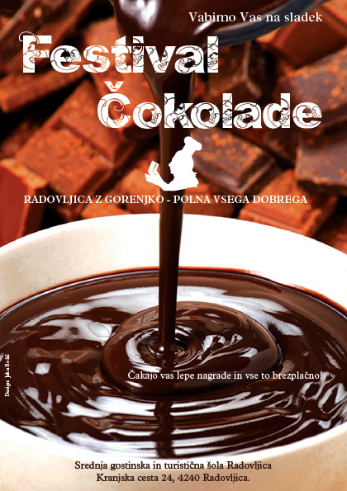

PRILOGA 4:

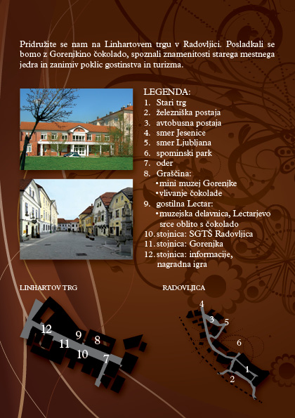

PRILOGA 5:

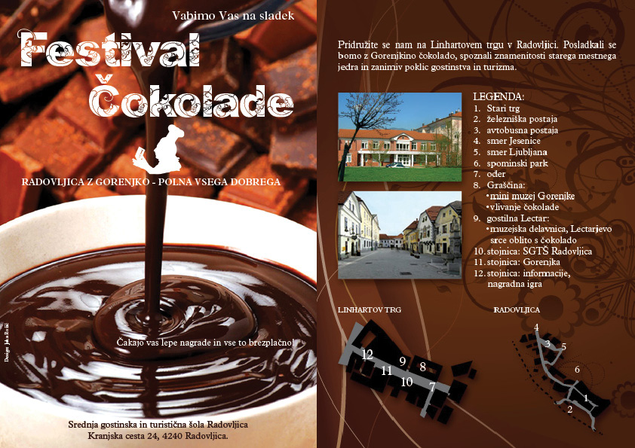

PRILOGA 6:

PRILOGA 7:
Organizator prireditve:
______________________________
______________________________
______________________________

Datum:_____________________________

OBČINA RADOVLJICA
Gorenjska c. 19
4240 Radovljica

ZADEVA: VLOGA ZA IZDAJO DOVOLJENJA ZA ZAČASNO ČEZMERNO OBREMENITEV OKOLJA S HRUPOM

Ostalo: ____________________________________________________________________________________________________________________________________________________________
Plačana upravna taksa:_______________________________________________________
Žig in podpis

PRILOGA 7:
Na prireditvi bodo uporabljene zvočne naprave, zato kot organizator prireditve naprošam za izdajo dovoljenja za začasno čezmerno obremenitev okolja s hrupom, na podlagi 6. in 8. člena Uredbe o načinu uporabe zvočnih naprav, ki na shodih in prireditvah povzročajo hrup (Uradni list RS, št. 118/2005).
Odgovorna oseba organizatorja prireditve:
Kraj prireditve:
Čas poteka prireditve:
Čas začetka in konca uporabe zvočnih naprav:
Vrsta in število zvočnih naprav, število zvočnikov posamezne zvočne naprave:
Mesto namestitve zvočnih naprav:
Poročilo o emisiji hrupa v okolje: (obkroži)  Iz poročila so razvidni naslednji podatki:  -opis in shema nastavitve zvočne naprave na  obratovalno električno moč  -način pritrditve opisa in sheme iz prejšnje  alinee na zvočno napravo  -mesto namestitve posameznega zvočnika ter  višina njegove namestitve glede na površino  prostora, kjer poteka prireditev in smeri  glavnih osi zvočnikov | DA NE  DA NE  DA NE  DA NE
Namesto Poročila o emisiji hrupa v okolje je priložena dokumentacija o nazivni električni moči in številu zvočnih naprav ter načrt prireditvenega prostora in njegove neposredne okolice (v merilu 1:1000)  Iz priložene dokumentacije je razvidno da:  -število zvočnikov ni več kot šest | DA NE  DA NE  DA NE

PRILOGA 8:

PRILOGA 9:

PRILOGA 10:

RADOVLJICA - LINHARTOVO MESTO KULTURE
Obisk mesta Radovljica je najbolje prčeti na kraju, kjer se srečujeta novi in stari del, na območju okoli avtobusne postaje. Mimo edinega mestnega hotela, Grajskega dvora, dela znamenitega rojaka, arhitekta Vurnika, nas pot vodi skozi gabrov drevored proti staremu mestnemu jedru. Drevored, poleg katerega leži grobnica padlim v drugi svetovni vojni, je ostanek graščinskega baročnega vrta, katerega je dala urediti rodbina Thurn-Valsassina v 17. in 18. stoletju. »Paradiž«, kot so vrt poimenovali meščani in okoličani, je bil prvotno povezan z Graščino v starem mestu z lesenim hodnikom, kasneje tudi s še danes uporabnim nasipom. Na koncu drevoreda je obiskovalcem tik pred vstopom v staro mestno jedro na voljo nov turistično-informacijski center (TIC). Takoj za TIC-em vstopimo v staro mestno jedro skozi nekdanja zgornja mestna vrata, katera je nekoč ob dvižnem mostu varoval obokan obrambni stolp. Za vstop v mesto pa lahko uporabimo tudi edini ohranjen in v zadnjih letih obnovljen poznosrednjeveški obrambni jarek v Sloveniji. Ne glede na izbrano pot nas v vsakem primeru pričaka lepo obnovljeni, osrednji mestni trg, ob katerem se na vsaki strani vrstijo spomeniki srednjeveške in renesančne meščanske arhitekture. Pot skozi jarek pa nas vseeno prikrajša za pogled na obrtniške hiše, katere so v 18. Stoletju pričele izrivati Radovljico iz njenih obzidij. Ena izmed prvih na levi strani je rojstna hiša znamenitega meščana Antona Tomaža Linharta, pri kateri si lahko ogledamo zgolj zunanji del, na katerem je vzidana spominska plošča znamenitemu Radovljičanu. Hiša je bila po požaru leta 1835 obnovljena in takrat je pročelje dobilo nove reliefne okrase, ki prikazujejo godce, slikarje, kiparje in kamnoseke pri delu Naprej po ulici je na levi izredno lep primerek meščanskega dvorca, Vidičeva hiša (Linhartov trg 3), iz leta 1634, v sosednji Lectarjevi hiši pa domuje najstarejša radovljiška gostilna. Stavba ima srednjeveško zasnovo, toda kasnejše prezidave so zabrisale njeno prvotno podobo. Vhodni portal iz leta 1822, prav tako kot pri sosednji Vidičevi hiši, je delo znane kamnoseške delavnice Kocjančičev s Črnivca. Staro mestno jedro prostorsko povsem obvladuje veliko poslopje Graščine (Linhartov trg 1). Prvotni ortenburški grad je po potresu leta 1511 tedanji najemnik grof Dietrichstein prezidal, stoletje kasneje pa so Graščino še dodatno razširili grofje Thurn-Valsassina. Fasadno okrasje, upodobitve rastlin in mask je iz sredine 18. stoletja. V notranjosti prostor obvladuje dvoramno stopnišče. Žal je bilo veliko notranje opreme in poslikav uničenih, med nemško okupacijo pa je bila odpeljana tudi večina kiparskega okrasja. Danes je v pritličnih prostorih Glasbena šola, v prvem nadstropju pa čebelarski muzej, ki obiskovalcem prikazuje in predstavlja dediščino slovenskega čebelarstva. Avtohtona vrsta čebele »kranjske sivke«, znameniti učitelji čebelarjenja in edinstven primer ljudske umetnosti panjske končnice pričajo o bogatem in samosvojem načinu življenja Slovencev. Predvsem z radovljiške ravnine je prihajalo več pomembnih čebelarjev, med njimi je najbolj znan Anton Janša. Veliki inovator na področju čebelarjenja je bil v času cesarice Marije Terezije dvorni učitelj čebelarstva. V sklopu Muzejev radovljiške občine je tudi muzejska predstavitev življenja in dela Antona Tomaža Linharta. V Graščini imajo svoje prostore še nekatere druge, kulturne in izobraževalne ustanove in umetniški ateljeji.

PRILOGA 10:

Od leta 1982 je prizorišče mednarodnega Festivala Radovljica, festivala stare glasbe in glasbenega poustvarjanja na starih glasbilih. Poleg graščinskega poslopja leži župna cerkev Sv. Petra. Prvotna, že pred 750 leti v romanskem slogu zidana cerkev je bila sredi 15. Stoletja prezidana in povečana. V notranjosti prostor prekriva visok, z gotskimi rebri in sklepniki okrašen zvezdast obok, kateri se naslanja na mnogokotne stebre. Kiparsko okrasje in oltarji so delo Lodovica Bombassija in Angela Pozza, stranske oltarje so oblikovali Janez Vurnik, Ivan in Helena Vurnik, Matej Goričnik in kiparji Valentin Vrbnik, Jožef Pavlin in Stane Jarm. S slikami so cerkev obogatili Leopold Layer, Pavel Künl in Janez Šubic. Trg ob cerkvi lepo dopolnjuje župnišče, katerega pročelje krasijo renesančne in baročne freske, notranjost pa arkadno dvorišče iz zgodnjega 16. stoletja. Župnišče je bilo v preteklosti dodatno utrjeno in je predstavljalo del mestnih obrambnih naprav, izmed katerih je poleg obrambnega jarka danes ohranjen tudi del obzidja, najlepše viden ravno na tem prostoru. Od tu je lep pogled na planoto Jelovico, na najvišji slovenski vrh Triglav in na reko Savo, katere terase nad današnjo strugo je sooblikoval tudi Triglavski ledenik. Nasproti Graščine je bila v prvi hiši na vogalu (Linhartov trg 27) v preteklosti kovačija in kasneje lekarna. Malijevo hišo (Linhartov trg 25), v kateri je od 18. stoletja dalje obratovala strojarska delavnica, krasi zanimiv, na stebre oprt pomol nad vhodnimi vrati. Klop med stebri je v preteklosti služila tudi za sramotilni steber (pranger), na katerega so mestni sodniki obsodili različne prestopnike. Najznamenitejši primerek srednjeveškega meščanskega stavbarstva, ne samo v Radovljici, temveč v celotni Sloveniji, je Šivčeva hiša (Linhartov trg 22). Fasado krasita freska iz 17. stoletja in nadstropni pomol. Izredno lepo ohranjena notranjost v pritličju obvladuje dvoladijska veža, prekrita z grebenastim svodom, ki se opira na stebre. Tudi prvo nadstropje se je s stopnicami vred ohranilo prav táko, kot je bilo v času nastanka sredi 16. stoletja. V nadstropju je ohranjena kuhinja, shramba in stanovanjski prostor, prekrit z lesenim gotskim stropom. Ta prostor se danes uporablja za poročno dvorano, pritlični prostori pa so namenjeni galerijski dejavnosti. Na trgu proti izhodu iz mesta, na kraju nekdanjega lesenega vodnjaka stoji spomenik zaslužni meščanki in dobrotnici Josipini Hočevarjevi, katerega je leta 1908 izklesal domačin Josip Pavlin. Zadnja arheološka izkopavanja ob obnovi mestnega trga so odkrila srednjeveški vodnjak, na katerega opozarja oznaka v tleh. Malce naprej leži druga staromestna gostilna »Pri Avguštinu«. Mestno jedro zapustimo po isti poti, po kateri smo vstopili, in se mimo Mrakove hiše (e točka, javne sanitarije) odpravimo proti novemu delu Radovljice. Mimo še ene stare radovljiške gostilne »Kunstelj« pridemo v mestni predel, ki je zrasel v drugi polovici 19. stoletja. Pri srednji šoli, zdaj Ekonomski gimnaziji, je bila pred desetletjem in pol posajena lipa samostojnosti, kjer vsako leto ob dnevu državnosti potekajo razli~ne slovesnosti. Preko ceste je postavljen novejši spomenik A. T. Linhartu, delo akademskega kiparja Staneta Kolmana. Med secesijskimi stavbami naprej po ulici izstopa predvsem čebelica (Gorenjska cesta 18), stavba nekdanje Mestne hranilnice, v kateri so danes državni uradi, prav veliko ne zaostajajo tudi druge stavbe iz tega obdobja. Nasproti čebelice je sedež občine (Gorenjska cesta 19), poleg nje pa osrednja kulturno-prireditvena ustanova Linhartova dvorana. Ob cesti so na obeh straneh pred dobrim stoletjem pričele rasti z vrtovi obdane vile premožnejših meščanov. V Šarčevi vili (Gorenjska cesta 27) ima danes prostore Knjižnica A. T. Linharta. V nadaljevanju naše poti se približujemo izhodu iz mesta proti Lescam. Na ju`nem pobočju Oble gorice je še pred drugo svetovno vojno po načrtih arhitekta Ivana Vurnika zraslo letno kopališče, katero je bilo obnovljeno pred nekaj leti. V njegovi neposredni bližini so kamp, otroško igrišče in športni park, kakor tudi zdravstveni dom in lekarna. Tik ob izhodu iz mesta, ki se danes že skoraj dotika sosednjih Lesc, je po drugi svetovni vojni zraslo blokovsko naselje na eni strani in četrt individualnih hiš na drugi strani ceste.
PRILOGA 11:
Občina Radovljica

OBČINSKA UPRAVA

_____________________________________________________________________________
Gorenjska cesta 19, 4240 Radovljica, telefon (04) 537-23-13, fax (04) 531-46-84
Podračun – pri UJP 01302-0100007805, davčna št.: SI67759076, matična št.: 5883466

Številka: 3502- 13/2011
Datum: 16. 2. 2011

Srednja gostinska in turistična šola Radovljica

Kranjska cesta 24

4240 Radovljica

ZADEVA: IZDAJA SOGLASJA

Občina Radovljica kot lastnica in upravljalka zemljišča, parc. št. 771/2 k.o. Radovljica, daje soglasje za uporabo zemljišča, za izvedbo prireditve - festival čokolade »Radovljica – z Gorenjko polno vsega dobrega«.

Prireditev se bo odvijala na Linhartovem trgu v Radovljici v dneh od 5.3. do 10. 3. 2011.

Zemljišče - območje Linhartovega trga v Radovljici, je po končanem shodu potrebno očistiti in ga vzpostaviti v prejšnje stanje.
Postopek vodila:
Marija Habjan, višji referent II za stavbna zemljišča

ALENKA LANGUS, univ. dipl. ekon., l.r.
Vodja Oddelka za gospodarstvo

